**室内有机挥发物浓度**

**报告书**

|  |  |
| --- | --- |
| **项目名称** | 安义古村民宿 |
| **工程地点** | 南昌 |
| **设计编号** |  |
| **建设单位** |  |
| **设计单位** |  |
| **设 计 人** |  |
| **校 对 人** |  |
| **审 核 人** |  |
| **审 定 人** |  |
| **设计日期** | 2024年03月12日 |



|  |  |
| --- | --- |
| 采用软件 | 建筑通风Vent2023 |
| 软件版本 | 20220808（SP1） |
| 研发单位 | 北京绿建软件股份有限公司 |
| 正版授权码 | T19118952946 |

目录

1. 项目概况 3

1.1 建筑基本信息 3

1.2 建筑平面图 3

1.3 建筑三维轴测图 6

2 参考标准 6

3 评价标准 6

4 计算原理 7

5 计算参数 8

5.1 渗透风量 8

5.2 室内装修信息 8

6 计算结果 9

7 结论 10

# 项目概况

## 建筑基本信息

|  |  |  |  |
| --- | --- | --- | --- |
| **建筑用途** |  | **地理位置** | 南昌 |
| **建筑面积** | 393.11m2 | **建筑高度** | 8.700m |
| **项目周期** |  | **交付状态** |  |

## 建筑平面图



**1层平面**



**2层平面**

## 建筑三维轴测图

|  |
| --- |
| 请先在[模型观察]命令中保存图片！ |

# 参考标准

* + 1. 《绿色建筑评价标准》GB/T 50378-2019
    2. 《住宅建筑室内装修污染控制技术标准》JGJ/T 436
    3. 《公共建筑室内空气质量控制设计标准》JGJ/T 461
    4. 《室内空气质量标准》GB/T 18883
    5. 《建筑外门窗气密、水密、抗风压性能分级及检测方法》GB/T 7106
    6. 《民用建筑工程室内环境污染控制规范》GB 50325
    7. 《民用建筑供暖通风与空气调节设计规范》GB50736

# 评价标准

本项目主要依据《绿色建筑评价标准》GB/T 50378-2019，对有机挥发性污染物浓度进行计算及评价，包括控制项、评分项及加分项，对应条款如下：

|  |  |
| --- | --- |
| **检查项** | **评价依据** |
| 技术要求  3.2.8 | 室内空气中的氨、甲醛、苯、总挥发性有机物、氡、可吸入颗粒物等主要污染物浓度比《室内空气质量标准》GB/T18883的要求降低的比例，达到10%为一星级要求；达到20%为二星级和三星级要求。 |
| 控制项  5.1.1 | 室内空气中的氨、甲醛、苯、总挥发性有机物TVOC、氡等污染物浓度应符合现行国家标准《室内空气质量标准》GB/T18883的有关规定。 |
| 评分项  5.2.1 | 室内空气中的氨、甲醛、苯、总挥发性有机物TVOC、氡等污染物浓度低于现行国家标准《室内空气质量标准》GB/T18883规定限值的10%，得3分；低于20%，得6分； |

**说明：依据绿标细则，预评价阶段仅对室内空气中的甲醛、苯和TVOC进行浓度评估。**

下面为《室内空气质量标准》GB/T 18883中关于不同类别污染物浓度的限值：

|  |  |  |  |  |  |  |
| --- | --- | --- | --- | --- | --- | --- |
| **类别** | **甲醛HCHO** | **苯C6H6** | **氨NH3** | **总挥发性有机物TVOC** | **氡Rn** | **PM10** |
| 1小时均值 （mg/m3） | | | 8小时均值（mg/m3） | 年均值（Bq/ m3） | 日均值（mg/m3） |
| 限值 | 0.10 | 0.11 | 0.20 | 0.60 | 400 | 0.15 |

**说明：氡为放射性元素，单位Bq表示放射活度。**

《绿色建筑评价标准》GB50378-2019中对室内有机挥发污染物浓度的控制要求如下表：

|  |  |  |  |  |  |  |
| --- | --- | --- | --- | --- | --- | --- |
| **星级** | **甲醛HCHO** | **苯C6H6** | **氨NH3** | **总挥发性有机物TVOC** | **氡Rn** | **PM10** |
| 1小时均值（mg/m3） | | | 8小时均值（mg/m3） | 年均值（Bq/m3） | 日均值（mg/m3） |
| 一星级 | ＜0.09 | ＜0.099 | ＜0.18 | ＜0.54 | ＜360 | ＜0.135 |
| 二星级 | ＜0.08 | ＜0.088 | ＜0.16 | ＜0.48 | ＜320 | ＜0.12 |
| 三星级 |

# 计算原理

室内污染物浓度控制需综合考虑建筑情况、室内装修设计方案、装修材料的种类和使用量、室内新风量、环境温度等诸多影响因素，以各种装修材料、家具制品主要污染物的释放特征（如释放速率）为基础，控制污染物的总量。

本项目依据装修设计方案，通过选择典型功能房间（卧室、客厅、办公室等）使用的3〜5种主要建材及固定家具制品，输入装修材料信息、房间用量及建材用量，对室内空气中甲醛、苯、总挥发性有机物浓度进行计算，如下图所示：

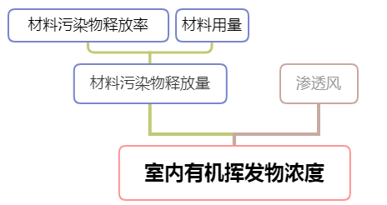

**图4-1 计算流程图**

室内VOCs评价模型遵循材料表面污染物与室内空气之间的质量平衡方程，如下：

$$V\frac{dC_{a}}{dt}=\sum{AE}-QC_{a}$$

其中：

V——房间体积，m3

Ca——房间空气中污染物浓度，mg/ m3

A——材料与室内空气接触的面积，m2

Q——房间内渗风量，m3/h

E——材料污染物释放率，mg/m2·h

# 计算参数

依据上述计算原理，本项目计算所需输入的参数主要为装修材料污染物释放特性、材料用量以及房间渗透风量，如下述章节所述：

## 渗透风量

渗透风量可通过**门窗气密性**或者**换气次数**计算，门窗气密性等级参考《建筑外门窗气密、水密、抗风压性能分级及检测方法》GB/T 7106中1~8级进行设置；换气次数选取可参考建筑节能标准中的相关规定。

本项目忽略渗透风量的影响。

## 室内装修信息

**表5.2-1 材料污染物释放率[mg/（m2·h）]**

|  |  |  |  |  |  |
| --- | --- | --- | --- | --- | --- |
| **材料名称** | **材质** | **释放率等级** | **甲醛** | **苯** | **TVOC** |
| 实木地板 | 地板 | F1 | 0.0035 | 0 | 0.0153 |
| 床 | 家具 | F2 | 0.0191 | 0 | 0.122 |
| 底漆 | 涂料 | F1 | 0.003 | 0 | 0.0366 |
| 无纺布墙纸 | 墙纸 | F1 | 0.0033 | 0 | 0.0095 |
| 木塑地板 | 地板 | F1 | 0.0013 | 0 | 0.0223 |
| 面漆 | 涂料 | F1 | 0.0045 | 0 | 0.0062 |

**表5.2-2 装修方案清单**

|  |  |  |  |  |  |  |
| --- | --- | --- | --- | --- | --- | --- |
| **楼层** | **房间编号** | **房间名称** | **装修方案** | **材料材质** | **材料名称** | **面积㎡** |
| 1 | 1001 | 家庭房 | （居建）卧室方案3 | 家具 | 床 | 12.5 |
| 涂料 | 底漆 | 20.9 |
| 地板 | 实木地板 | 29.3 |
| 1002 | 起居室 | （居建）起居室方案2 | 地板 | 木塑地板 | 15.8 |
| 墙纸 | 无纺布墙纸 | 13.1 |
| 涂料 | 面漆 | 13.1 |
| 1004 | 活动体验房 | （居建）起居室方案2 | 地板 | 木塑地板 | 36.8 |
| 墙纸 | 无纺布墙纸 | 30.7 |
| 涂料 | 面漆 | 30.7 |
| 1007 | 茶室 | （居建）卧室方案3 | 家具 | 床 | 11.9 |
| 涂料 | 底漆 | 19.8 |
| 地板 | 实木地板 | 27.8 |
| 1008 | 餐厅 | （居建）卧室方案3 | 家具 | 床 | 8.1 |
| 涂料 | 底漆 | 13.5 |
| 地板 | 实木地板 | 18.9 |
| 1009 | 主人老人房 | （居建）卧室方案3 | 家具 | 床 | 4.6 |
| 涂料 | 底漆 | 7.6 |
| 地板 | 实木地板 | 10.6 |
| 2 | 2005 | 客房 | （居建）卧室方案3 | 家具 | 床 | 6.0 |
| 涂料 | 底漆 | 10.0 |
| 地板 | 实木地板 | 14.0 |
| 2006 | 客房 | （居建）卧室方案3 | 家具 | 床 | 5.7 |
| 涂料 | 底漆 | 9.4 |
| 地板 | 实木地板 | 13.2 |
| 2011 | 主人房 | （居建）卧室方案3 | 家具 | 床 | 5.9 |
| 涂料 | 底漆 | 9.9 |
| 地板 | 实木地板 | 13.8 |
| 2012 | 主人房 | （居建）卧室方案3 | 家具 | 床 | 5.9 |
| 涂料 | 底漆 | 9.8 |
| 地板 | 实木地板 | 13.7 |

# 计算结果

本项目按照标准对参评房间有机挥发物进行计算，并对照标准进行达标判定。如前述参考标准所述，《绿色建筑评价标准》中不同的检查项目对不同室内挥发物的浓度要求详见下表：

**表6.1 有机挥发物标准限值**

|  |  |  |  |  |
| --- | --- | --- | --- | --- |
| **检查项目** | | **甲醛** | **苯** | **TVOC** |
| 1小时均值(mg/ m3） | | 8小时均值(mg/ m3) |
| 控制项 | | 0.10 | 0.11 | 0.60 |
| 评分项 | 3分 | 0.09 | 0.099 | 0.54 |
| 6分 | 0.08 | 0.088 | 0.48 |

本项目对各房间有机挥发物浓度进行了计算，汇总如下表：

**表6.2 各房间有机挥发物达标判定(mg/m3)**

|  |  |  |  |  |  |  |  |  |
| --- | --- | --- | --- | --- | --- | --- | --- | --- |
| **楼层** | **房间编号** | **房间名称** | **甲醛** | **苯** | **TVOC** | **控制项** | **评分项** | **技术项** |
| 1 | 1001 | 家庭房 | 0.022 | 0.000 | 0.200 | **达标** | **6** | **二/三星级** |
| 1002 | 起居室 | 0.015 | 0.000 | 0.090 | **达标** | **6** | **二/三星级** |
| 1004 | 活动体验房 | 0.015 | 0.000 | 0.090 | **达标** | **6** | **二/三星级** |
| 1007 | 茶室 | 0.031 | 0.000 | 0.278 | **达标** | **6** | **二/三星级** |
| 1008 | 餐厅 | 0.031 | 0.000 | 0.278 | **达标** | **6** | **二/三星级** |
| 1009 | 主人老人房 | 0.031 | 0.000 | 0.278 | **达标** | **6** | **二/三星级** |
| 2 | 2005 | 客房 | 0.034 | 0.000 | 0.301 | **达标** | **6** | **二/三星级** |
| 2006 | 客房 | 0.034 | 0.000 | 0.301 | **达标** | **6** | **二/三星级** |
| 2011 | 主人房 | 0.034 | 0.000 | 0.301 | **达标** | **6** | **二/三星级** |
| 2012 | 主人房 | 0.034 | 0.000 | 0.301 | **达标** | **6** | **二/三星级** |

说明:甲醛、苯数值为1小时均值,单位mg/m3；TVOC为8小时均值单位mg/m3

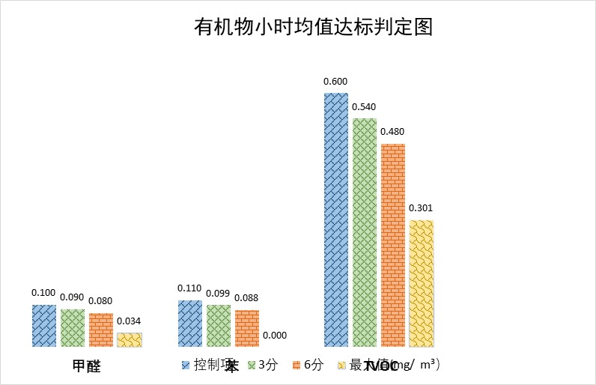

**图6-1 达标统计图**

# 结论

本项目按照标准要求对所有参评房间进行了有机挥发物浓度的计算，并对结果进行评价如下：

|  |  |  |  |  |  |
| --- | --- | --- | --- | --- | --- |
| **检查项** | **标准要求** | | **计算结果** | **结论** | **得分** |
| **控制项**  **5.1.1** | 室内空气中甲醛、苯、TVOC浓度限值分别为甲醛0.10，苯0.11，TVOC 0.6 | | 所有房间均达标 | **满足** | **/** |
| **评分项**  **5.2.1** | 室内空气中化学类污染物浓度限值分别为甲醛0.09，苯0.099，TVOC 0.54。 | 3分 | 所有房间均满足要求 | **/** | **6分** |
| 室内空气中化学类污染物浓度限值分别为甲醛0.08，苯0.088，TVOC 0.48。 | 6分 |

说明:甲醛、苯数值为1小时均值,单位mg/m3；TVOC为8小时均值单位mg/m3